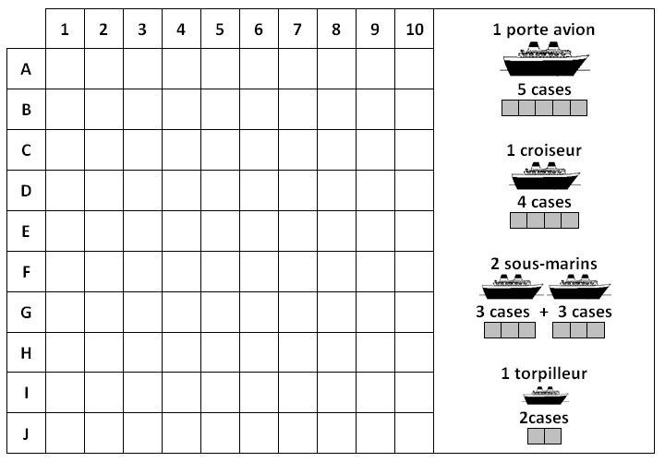
MON ADVERSAIRE :
 | 1 | 2 | 3 | 4 | 5 | 6 | 7 | 8 | 9 | 10
A
B
C
D
E
F
G
H
I
J

